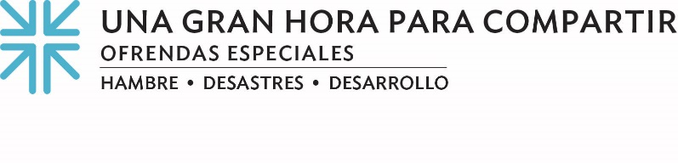

Actas de Misión
Sembrar semillas de esperanza

La conexión de Paola Tognarelli [Tog-na-rē-le] con la Madre Tierra es sagrada. Al igual que el vínculo que ahora comparte con otras mujeres en su vida a través de una organización con sede en Ciudad de Panamá, Panamá, llamada Espacio de Encuentro de Mujeres.
Espacio de Encuentro de Mujeres es una organización no gubernamental que aboga por los derechos de las mujeres panameñas, tanto indígenas como de sus comunidades más pobres. Ayuda a las mujeres, principalmente cabezas de familia desempleadas, y a sus familias a cultivar alimentos en casa para ayudarles a superar los problemas agravados por la pandemia, entre ellos el elevado desempleo. Esta organización aliada recibe financiación a través del Comité Presbiteriano para el Autodesarrollo de las Personas (SDOP), que a su vez es apoyado por las generosas donaciones del pueblo presbiteriano a Una Gran Hora para Compartir.
La SDOP se asocia con comunidades de bajos ingresos para ayudarles a cambiar las estructuras que perpetúan la pobreza, la opresión y la injusticia.
Una Gran Hora para Compartir ayuda al prójimo necesitado en todo el mundo y nos da una forma tangible de compartir el amor de Dios - no sólo a través de los ministerios de SDOP, sino también del Programa Presbiteriano contra el Hambre y la Asistencia Presbiteriana para Desastres.
"No me sorprende que cuando empezamos a trabajar en Panamá, encontráramos grupos de mujeres", dijo Teresa Bidart, especialista en misiones bilingües de SDOP. "Empezamos en la República Dominicana en 2007, en Belice en 2010 y Panamá en 2018. Dondequiera que vayamos, la mayoría de las organizaciones a las que llegamos son organizaciones de mujeres, porque en todos estos países más pobres, los niños y las familias dependen en su mayoría de las mujeres para todo lo que necesitan para vivir".
Este proyecto — diseñado para fomentar el conocimiento de la producción urbana y potenciar la capacidad de la comunidad para superar las crisis — también incluye la puesta en marcha de un vivero experimental para producir plántulas y la instalación de un puesto agrícola de la comunidad. Su objetivo no es sólo alimentar a las familias de los agricultores, sino vender los excedentes de alimentos para cubrir las necesidades básicas de los trabajadores.
Mientras las mujeres de todo el mundo luchan por poner comida en la mesa de sus familias, Paola y las muchas mujeres cuyas vidas están siendo transformadas por este proyecto están agradecidas de que la gente de IP (EE. UU.) siga pensando en ellas.
"Agradezco a todas las mujeres, a los gestores del Espacio de Encuentro de Mujeres y a la Iglesia Presbiteriana por darnos este apoyo", dijo. "Estoy siempre muy agradecida a todos ustedes".
Y ahí lo tienen... la afirmación sincera de que cuando todos hacemos un poco, se suma a mucho.

Oremos~
Camina con nosotros, oh Dios, mientras te servimos y nos unimos con las personas necesitadas. Que nuestras donaciones y nuestras oraciones apoyen a quienes trabajan para llevar vida y esperanza a sus comunidades. Amén.

